【程序1】   
题目：有1、2、3、4个数字，能组成多少个互不相同且无重复数字的三位数？都是多少？   
1.程序分析：可填在百位、十位、个位的数字都是1、2、3、4。组成所有的排列后再去   
掉不满足条件的排列。

代码：

**package** java2;

**import** java.util.Scanner;

**public** **class** J1 {

**public** **static** **void** main(String[] args) {

**int** i,j,k;

**for**(i=1;i<5;i++)

**for**(j=1;j<5;j++)

**for**(k=1;k<5;k++)

{

**if**((i!=j)&&(i!=k)&&(j!=k))

System.***out***.print(i+","+j+","+k+"\n");

}

}

}

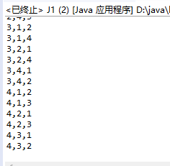

【程序2】   
题目：企业发放的奖金根据利润提成。利润(I)低于或等于10万元时，奖金可提10%；利润高   
于10万元，低于20万元时，低于10万元的部分按10%提成，高于10万元的部分，可可提   
成7.5%；20万到40万之间时，高于20万元的部分，可提成5%；40万到60万之间时高于   
40万元的部分，可提成3%；60万到100万之间时，高于60万元的部分，可提成1.5%，高于   
100万元时，超过100万元的部分按1%提成，从键盘输入当月利润I，求应发放奖金总数？   
1.程序分析：请利用数轴来分界，定位。注意定义时需把奖金定义成长整型。

代码：

**package** java2;

**import** java.util.Scanner;

**public** **class** J1 {

**public** **static** **void** main(String[] args) {

**long** i;

**double** bonus1,bonus2,bonus4,bonus6,bonus10,bonus;

Scanner sca=**new** Scanner(System.***in***);

i=sca.nextInt();

bonus1=100000*0.1;

bonus2=bonus1+100000*0.75;

bonus4=bonus2+200000*0.3;

bonus6=bonus2+200000*0.3;

bonus10=bonus6+400000*0.15;

**if**(i<=100000)

bonus=i*0.1;

**else** **if**(i<=200000)

bonus=bonus1+(i-100000)*0.075;

**else** **if**(i<=400000)

bonus=bonus2+(i-200000)*0.05;

**else** **if**(i<=600000)

bonus=bonus4+(i-400000)*0.03;

**else** **if**(i<=800000)

bonus=bonus6+(i-600000)*0.015;

**else**

bonus=bonus10+(i-800000)*0.01;

System.***out***.println("bonus="+bonus);

}

}

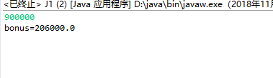

【程序3】   
题目：一个整数，它加上100后是一个完全平方数，再加上168又是一个完全平方数，请问该数是多少？   
1.程序分析：在10万以内判断，先将该数加上100后再开方，再将该数加上268后再开方，如果开方后   
的结果满足如下条件，即是结果。请看具体分析：

2.程序源代码：

**package** java2;

**import** java.util.Scanner;

**import** java.lang.Math;;

**public** **class** J1 {

**public** **static** **void** main(String[] args) {

**long** i,x,y,z;

**for** (i=1;i<100000;i++)

{

x= (**long**) Math.*sqrt*(i+100);

y=(**long**) Math.*sqrt*(i+268);

**if**(x*x==i+100&&y*y==i+268)/*如果一个数的平方根的平方等于该数，这说明此数是完全平方数*/

System.***out***.println(i);

}

}

}

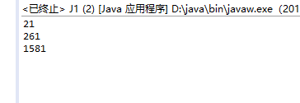

【程序4】   
题目：输入某年某月某日，判断这一天是这一年的第几天？   
1.程序分析：以3月5日为例，应该先把前两个月的加起来，然后再加上5天即本年的第几天，特殊   
情况，闰年且输入月份大于3时需考虑多加一天。

2.程序源代码：  
**package** java2;

**import** java.util.Scanner;

**import** java.lang.Math;;

**public** **class** J1 {

**public** **static** **void** main(String[] args) {

**int** day,month,year,sum = 0,leap;

Scanner sca=**new** Scanner(System.***in***);

System.***out***.println("please input year,month,day");

year=sca.nextInt();

month=sca.nextInt();

day=sca.nextInt();

**switch**(month)/*先计算某月以前月份的总天数*/

{

**case** 1:sum=0;**break**;

**case** 2:sum=31;**break**;

**case** 3:sum=59;**break**;

**case** 4:sum=90;**break**;

**case** 5:sum=120;**break**;

**case** 6:sum=151;**break**;

**case** 7:sum=181;**break**;

**case** 8:sum=212;**break**;

**case** 9:sum=243;**break**;

**case** 10:sum=273;**break**;

**case** 11:sum=304;**break**;

**case** 12:sum=334;**break**;

**default**:

System.***out***.println("data error");**break**;

}

sum=sum+day; /*再加上某天的天数*/

**if**(year%400==0||(year%4==0&&year%100!=0))/*判断是不是闰年*/

leap=1;

**else**

leap=0;

**if**(leap==1&&month>2)/*如果是闰年且月份大于2,总天数应该加一天*/

sum++;

System.***out***.print("It is the"+sum+"th day.");

}

}

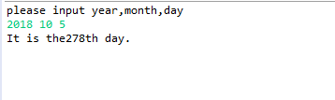

【程序5】   
题目：输入三个整数x,y,z，请把这三个数由小到大输出。   
1.程序分析：我们想办法把最小的数放到x上，先将x与y进行比较，如果x>y则将x与y的值进行交换，   
然后再用x与z进行比较，如果x>z则将x与z的值进行交换，这样能使x最小。

2.程序源代码：

**package** java2;

**import** java.util.Scanner;

**import** java.lang.Math;;

**public** **class** J1 {

**public** **static** **void** main(String[] args) {

**int** x,y,z,t;

Scanner sca=**new** Scanner(System.***in***);

System.***out***.println("please input year,month,day");

x=sca.nextInt();

y=sca.nextInt();

z=sca.nextInt();

**if** (x>y)

{t=x;x=y;y=t;} /*交换x,y的值*/

**if**(x>z)

{t=z;z=x;x=t;}/*交换x,z的值*/

**if**(y>z)

{t=y;y=z;z=t;}/*交换z,y的值*/

System.***out***.println("small to big:"+x+" "+y+" "+z);

}

}

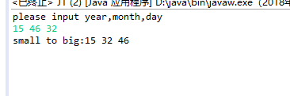

【程序6】   
题目：用*号输出字母C的图案。   
1.程序分析：可先用'*'号在纸上写出字母C，再分行输出。   
**package** java2;

**import** java.util.Scanner;

**import** java.lang.Math;;

**public** **class** J1 {

**public** **static** **void** main(String[] args) {

**int** x,y,z,t;

Scanner sca=**new** Scanner(System.***in***);

System.***out***.println("Hello C-world!");

System.***out***.println(" ****");

System.***out***.println(" *");

System.***out***.println(" * ");

System.***out***.println(" ****");

}

}

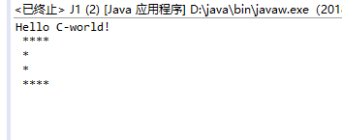

【程序7】   
题目：输出特殊图案，请在java环境中运行，看一看，Very Beautiful!   
1.程序分析：字符共有256个。不同字符，图形不一样。

2.程序源代码：   
**package** java2;

**import** java.util.Scanner;

**import** java.lang.Math;;

**public** **class** J1 {

**public** **static** **void** main(String[] args) {

**char** a=176,b=219;

System.***out***.println(b+""+a+""+a+""+a+""+b);

System.***out***.println(a+""+b+""+a+""+b+""+a);

System.***out***.println(a+""+a+""+b+""+a+""+a);

System.***out***.println(a+""+b+""+a+""+b+""+a);

System.***out***.println(b+""+a+""+a+""+a+""+b);

}

}

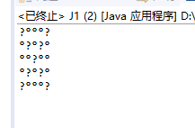

【程序8】   
题目：输出9*9口诀。   
1.程序分析：分行与列考虑，共9行9列，i控制行，j控制列。   
2.程序源代码：   
**package** java2;

**import** java.util.Scanner;

**import** java.lang.Math;;

**public** **class** J1 {

**public** **static** **void** main(String[] args) {

**int** i,j,result = 0;

**for** (i=1;i<10;i++)

{

**for**(j=1;j<10;j++)

{

result=i*j;

**if**((result/10)==0)

System.***out***.print(i+"*"+j+"="+result+" ");/*-3d表示左对齐，占3位*/

**else** {

System.***out***.print(i+"*"+j+"="+result+" ");

}

**if**(j==9)

System.***out***.print("\n");

}

}

}

}

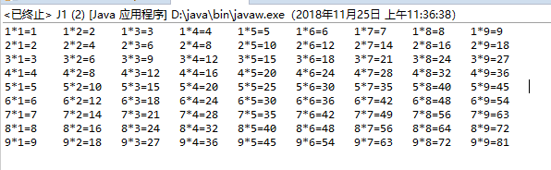

【程序9】   
题目：要求输出国际象棋棋盘。   
1.程序分析：用i控制行，j来控制列，根据i+j的和的变化来控制输出黑方格，还是白方格。   
2.程序源代码：   
**package** java2;

**import** java.util.Scanner;

**import** java.lang.Math;;

**public** **class** J1 {

**public** **static** **void** main(String[] args) {

**int** i,j;

**for**(i=0;i<8;i++)

{

**for**(j=0;j<8;j++)

**if**((i+j)%2==0)

System.***out***.print((**char**)219+""+(**char**)219);

**else**

System.***out***.print(" ");

System.***out***.print("\n");

}

}

}

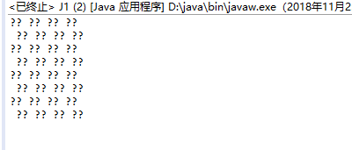

【程序10】   
题目：打印楼梯，同时在楼梯上方打印两个笑脸。   
1.程序分析：用i控制行，j来控制列，j根据i的变化来控制输出黑方格的个数。   
2.程序源代码：   
**package** java2;

**import** java.util.Scanner;

**import** java.lang.Math;

**public** **class** J1 {

**public** **static** **void** main(String[] args) {

**int** i,j;

System.***out***.println("\1\1");/*输出两个笑脸*/

**for**(i=1;i<11;i++)

{

**for**(j=1;j<=i;j++)

System.***out***.print((**char**)219+""+(**char**)+219);

System.***out***.print("\n");

}

}

}

